**Aufgabe_02_01_01**

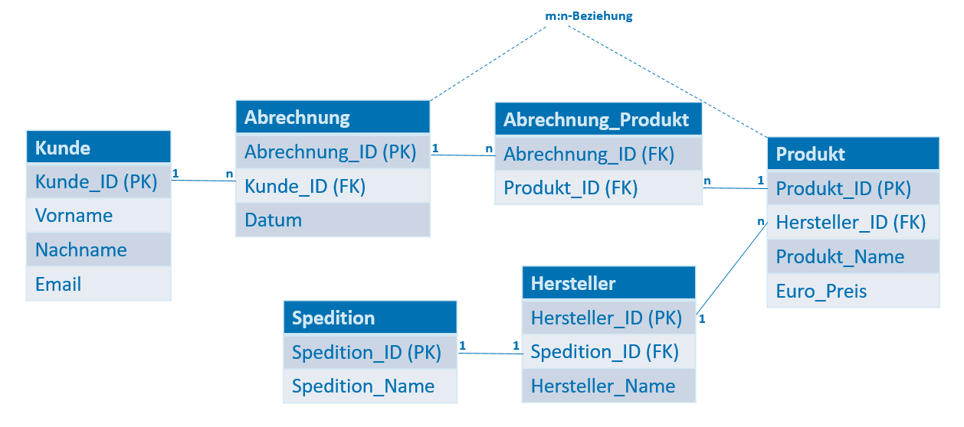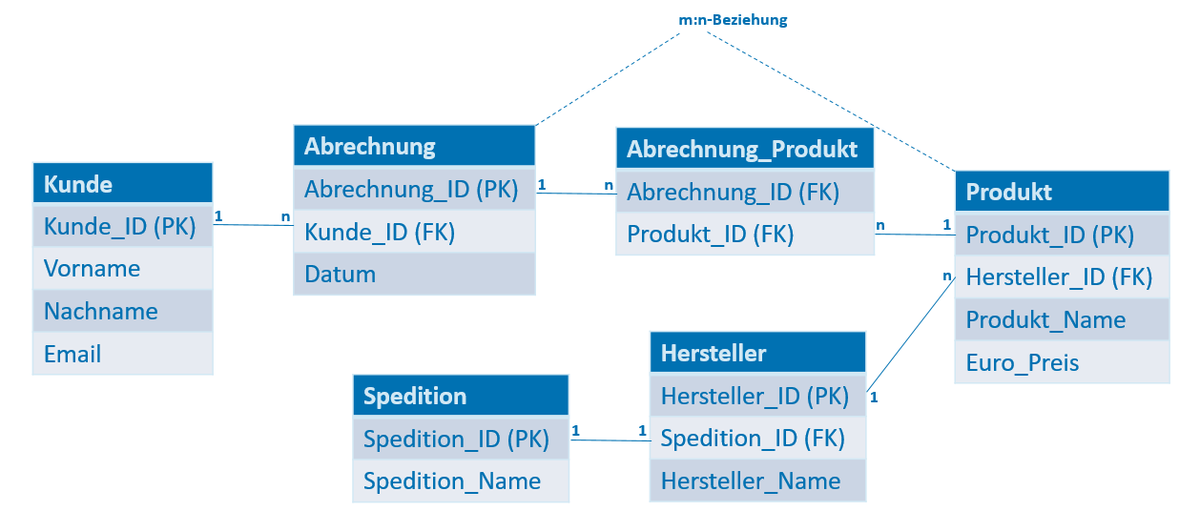

**Aufgabenstellung:**

Implementieren Sie bitte das obige Schema mit SQL.